伊通满族自治县自来水公司

- 公司简介
伊通满族自治县自来水公司始建于1978年，位于永宁东路181号，加挂伊通满族自治县县城节约用水办公室牌子。主要职责：
- 负责镇内（规划区）的生产、生活供水，室内外给水管道设计安装。
- 负责镇内的生产、生活供水管网铺设、漏点维修。
- 负责镇内的生产、生活供水水表安装、校验、维修。
- 负责镇内的生产、生活供水水费的收缴。
- 水质报告
《吉林省伊元检测技术有限公司》检测报告。

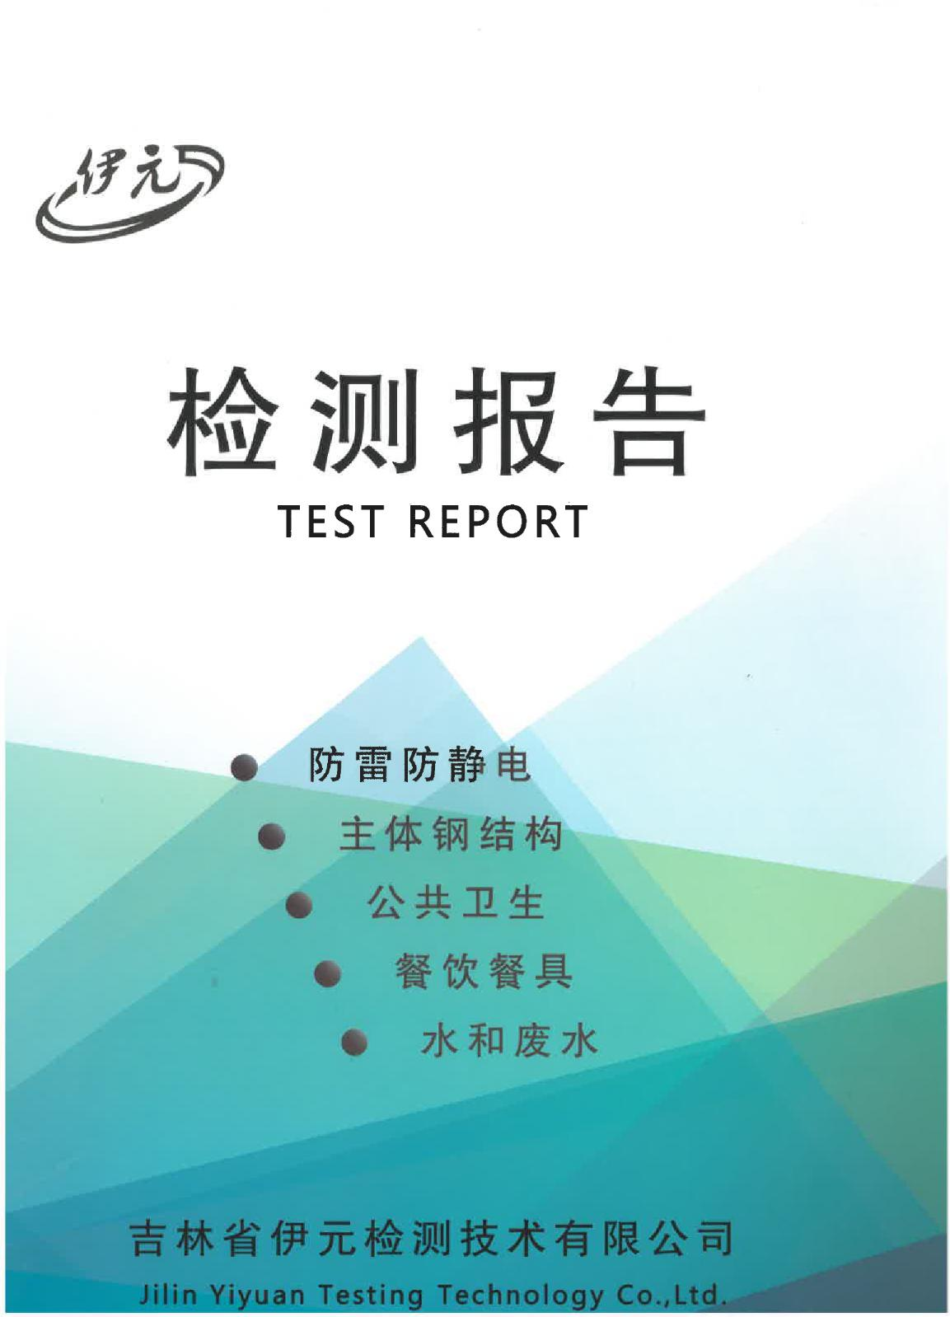

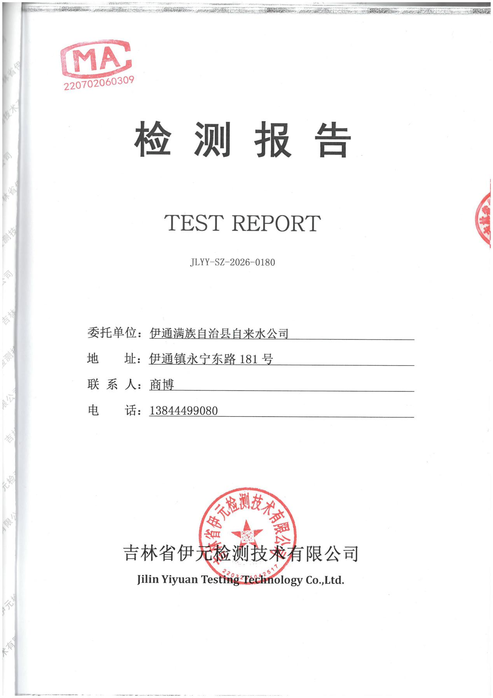

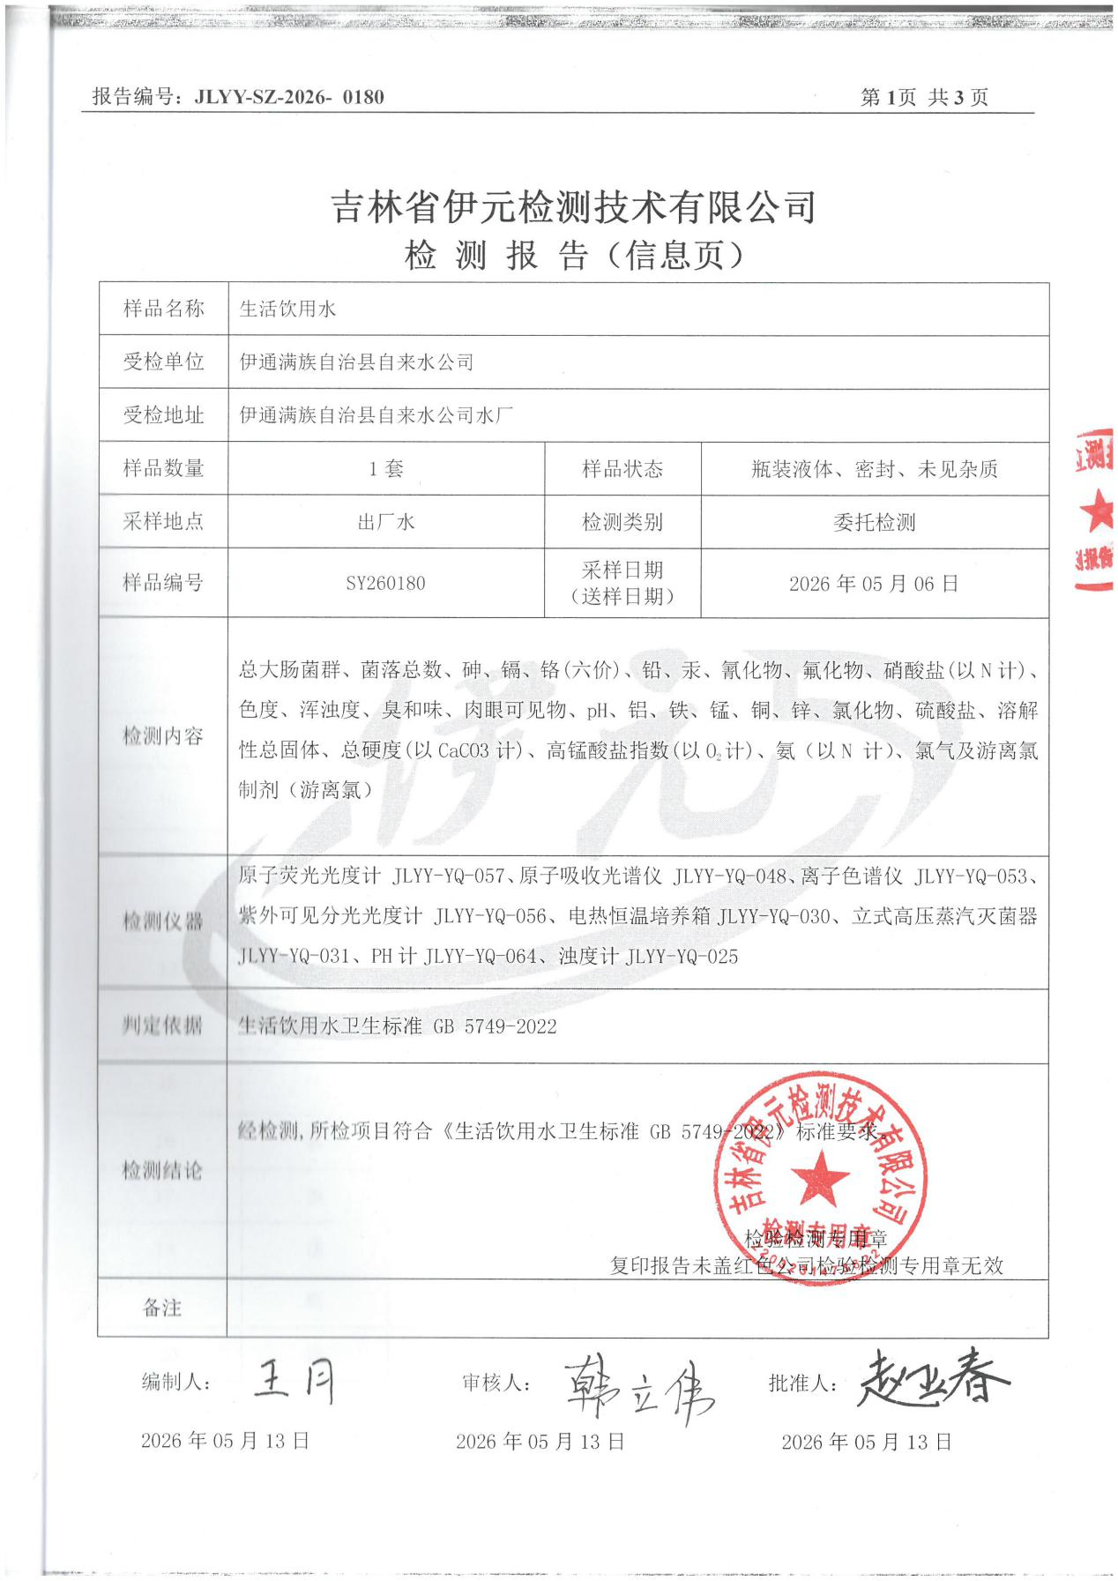

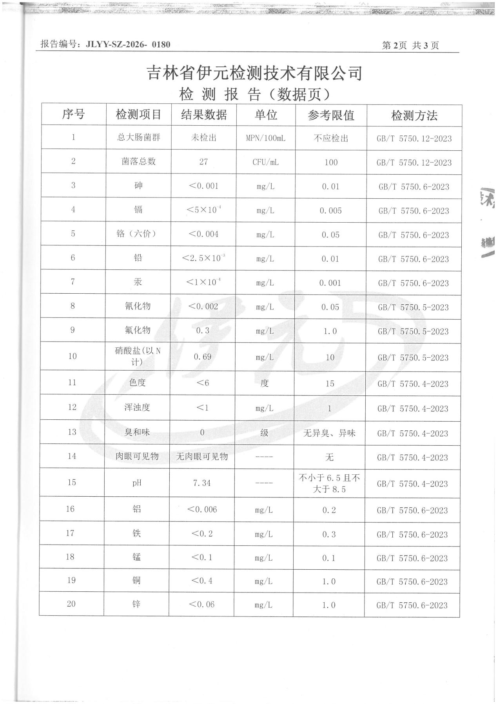

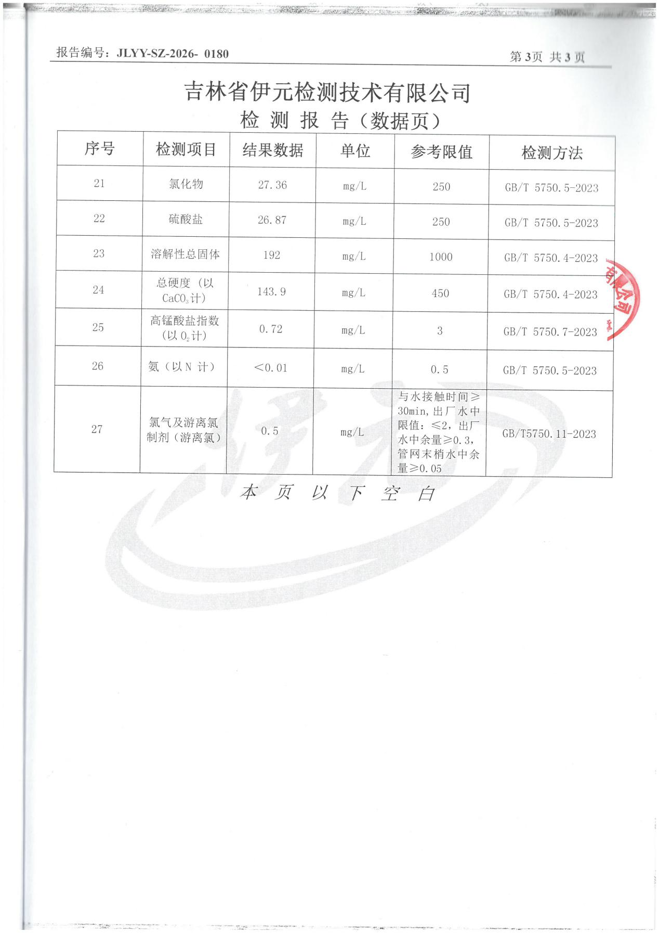

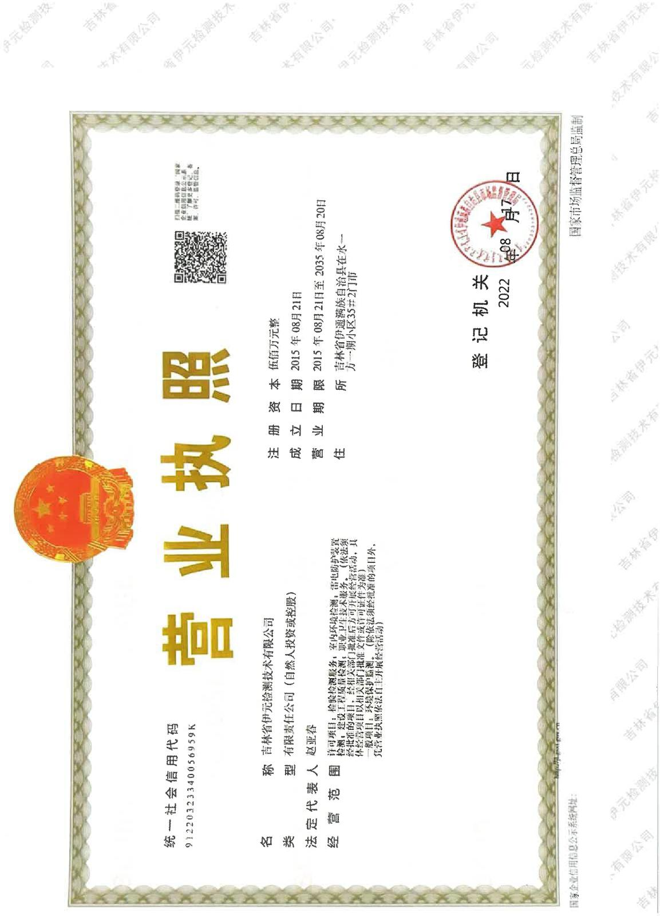

- 客户服务
- 维修方面
客户服务电话：4658666（客服电话）
东街维修电话：6011805（伊通大街以东）

西街维修电话：6011807（伊通大街以西）
- 缴费方面
- 线下缴费：
- 缴纳水费可通过用户前往自来水公司缴费大厅窗口缴费，也可前往政务大厅三楼西厅自来水窗口缴费。
- IC卡水表自助缴费设备。IC卡水表用户可持卡到自助缴费机按语音提示缴费（仅支持微信支付）。自助缴费机地点：1、在水一方小桥南41号楼：蓝鲸生鲜超市；2、盛府家园6号楼：嘉佳旺超市；3、八旗名苑二期17号楼：握手加优品百货超市；4、圣一富苑13号楼：郑家水果蔬菜副食店；5、万嘉阳光城8号楼：大兴食杂店；6、天馨商业街2号楼:果美超市；7、万嘉幸福湾3号楼：庆德新村副食店。
- 线上缴费：
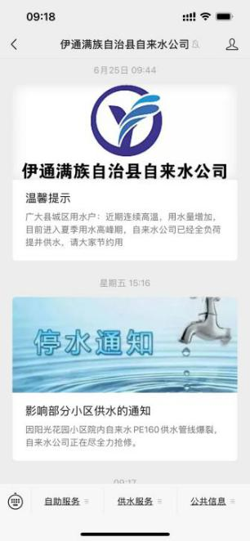
可通过关注伊通满族自治县自来水公司微信公众号、微信生活缴费、支付宝生活缴费缴纳水费输入户号之后进行缴费（IC卡除外）。
- 停水通知
关注伊通满族自治县自来水公司微信公众号，我单位会主动推送停水通知。

伊通满族自治县自来水公司
2026年5月14日

